

**QUALIDADE DE SOFTWARE**

Nome completo

Francisco Alessandro de Carvalho

Análise de Qualidade

Cidade

Sydney NSW AU

Ano

2024

# RESUMO

Este trabalho, apresenta uma analise critica da qualidade de um produto (mouse), ultilizado como periferico essencial em sistemas de computadores. O objetivo e identificar pontos fortes e fracos do produto.

# SUMÁRIO

1. RESUMO 2

2. SUMÁRIO 3

3. INTRODUÇÃO 4

4. O PROJETO 5

4.1 Detalhes do produto ou serviço 5

4.2 Tabela de Análise 5

4.3 Relatório 6

4.4 Evidências 7

4.5 Onde encontrar 8

5. CONCLUSÃO 8

6. REFERÊNCIAS BIBLIOGRÁFICAS 8

# INTRODUÇÃO

Conforme a base atual, onde a utilizacao de computadores e essencial em diversas atividades. Os perifeericos de entrada como o mouse, desempenham um papel crucial na utilizacao de equipamento eletronico na computacao. A qualidade desses dispositivos ajuda diretamente a eficiencia e conforto ao usuario, desde atividades cotidianas e alta precisao aos jogos eletrocnicos pc’s.

Por meio dessa analise, espera-se oferecer informacoes va; iosas tanto para consumidores quanto para leitores.

# O PROJETO

Este projeto utiliza algumas informacoes basicas sobre tipo de mouse ( perferico eletronico).

## Detalhes do produto ou serviço

|  |  |
| --- | --- |
| **Nome do produto ou serviço:** | **Mouse periférico** |
| **Fazedor:** | **Logitech** |
| **Tempo de uso:** | 10 a 20 milhões de cliques |
| **Outros detalhes relevantes sobre o produto:** | **O uso intenso, como em jogos pode reuzir a vida util do periferico.** |

## Tabela de Análise

|  |  |  |
| --- | --- | --- |
| **Característica** | **Sua percepção** | **Referência da evidência [caso tenha]** |
| **Usabilidade:** | Atende as necessidades dos usuarios em termos de conforto e uso cotidiano. | Ex. Imagem 1 |
| **Matéria prima:** | Resina plástica e borracha. | Ex Imagem 1 |
| **Desempenho:** | [sensor de alta precisao, barra de rolagem suave ao deslize, 2 botoes para acesso e config. |  |
| **Projetar:** | Um design arredondado e curvas para ambidestros. | Ex. Imagem 1 |
| **Conectividade:** | Conexão via USB |  |

## Relatório

Sobre minha analise, produto atende as expectativas na qual pelo valor pago e facilidade de uso, sem compliacoes.

## Evidências

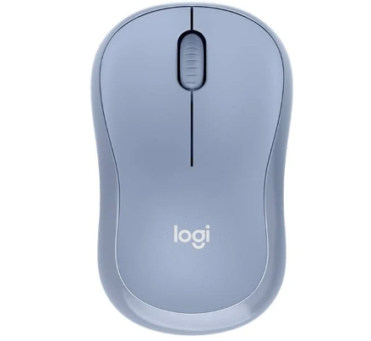  
Imagem 1: mouse logi

## Onde encontrar

<https://www.amazon.com.au/Logitech-Bluetooth-Wireless-Portable-Compatible/dp/B0C52ZF43S/ref=asc_df_B0C52ZF43S/?tag=googleshopdsk-22&linkCode=df0&hvadid=650071461599&hvpos=&hvnetw=g&hvrand=4129728189773418409&hvpone=&hvptwo=&hvqmt=&hvdev=c&hvdvcmdl=&hvlocint=&hvlocphy=9071744&hvtargid=pla-2261276096797&psc=1&mcid=12910891046e3f69ab975c5720b3f20b>

<https://www.bigw.com.au/product/logitech-wireless-mouse-m185/p/8268681?gad_source=1&gclid=CjwKCAjw4ri0BhAvEiwA8oo6F-qnJQ82bBN7bSUad6177_cGzOVKHeWFwicu3Wqwc31hz8SgSQH-0hoCO4IQAvD_BwE&gclsrc=aw.ds>

# CONCLUSÃO

Minhas conclusoes, sobre esse simples trabalho a abordagem de simples periferico de uso computacional, me mostrou uma analise detalhada no que podemos acrescentar ao que temos de uso no dia dia. Mostrando um senso e olhar detalhado ao cotidiano.

# REFERÊNCIAS BIBLIOGRÁFICAS

*LOGITECH. Mouses para jogos e para o escritorio. Logitech. Disponivel em:*

[*https://www.logitech.com.br/br-br/mice*](https://www.logitech.com.br/br-br/mice)

*. Acesso em 10 jul. 2024*